Η θρησκευτικότητα του Μακρυγιάννη

Με βάση τα ακόλουθα κείμενα που αφορούν στην απόπειρα δολοφονίας του Μακρυγιάννη, στη μετατροπή της σπηλιάς του σε εκκλησία και στην καταγραφή ονείρων των φίλων του που τον επισκέπτονται σε δύσκολες στιγμές του αλλά και τις φωτογραφίες, παρουσιάστε, τη θρησκευτικότητα του Μακρυγιάννη, όπως εκφράζεται στη ζωή του και στο χώρο του σπιτιού του και του κήπου του, απαντώντας στις ερωτήσεις:

Τι συνέβει;

Ποιος είναι ο πρωταγωνιστής του γεγονότος;

Πότε συνέβει;

Πού συνέβει;

Γιατί συνέβει;

Ποιες ήταν οι συνέπειες;

Ποιες εντυπώσεις σας δημιουργεί;

Με οδηγό τις φωτογραφίες υπολογίζω το χώρο που καταλάμβανε το περιβόλι του στρατηγού Μακρυγιάννη. Στο πολύβουο αυτό κομμάτι της λεωφόρου Συγγρού, τον Ιούνιο του 1845 έγινε απόπειρα δολοφονίας εναντίον του, λόγω του ότι υπερασπίζεται το Σύνταγμα και ιδιαίτερα το άρθρο 40 στο οποίο ορίζεται: «Πᾶς διάδοχος τοῦ Ἐλληνικοῦ Θρόνου ἀπαιτεῖται νά πρεσβεύῃ τήν θρησκείαν τῆς Ἀνατολικῆς Ὀρθοδόξου τοῦ Χριστοῦ Ἐκκλησίας». (Βλαχογιάννης, 1907: Β΄, 403, σημ.1) Θα πρέπει να σημειωθεί ότι και στα δύο του χειρόγραφα ο Μακρυγιάννης αναφέρεται σε αυτό το θέμα:

«Εἶδαν οἱ ξένοι καί οἱ φίλοι τους ὅτι ἀπέτυχαν κι΄ἀπό αὐτό, ὅτι τούς πείραξε πολύ τό σαράντα ἄρθρο διά τήν θρησκείαν καί ἡ βάφτιση τοῦ διαδόχου». (Βλαχογιάννης, 1907: Β΄, 403) «Ἦταν θέληση ἐδῶ νά χαλάσουνε τό Σύνταμα διά τό σαράντα ἄλθρο τῆς θρησκείας, ὅτι αὐτό μόνον βλάβει ὅλους τούς δυτικούς». (Μακρυγιάννης, 1985: 169)

Χωρίς να λογαριάζει τον κίνδυνο απειλεί τον Ιωάννη Κωλέττη, πρωθυπουργό τότε:
Καί τί ἀγωνίζεται αὐτός; Ν’ ἀλλάξῃ τήν θρησκεία ἑνοῦ ξεψυχησμένου καί μικρούτζικου ἔθνους [...] μίαν χούφτα ἀνθρώπους, ὁποῦ ἦταν τόσους αἰῶνες χαμένοι καί σβυσμένοι ἀπό τήν κοινωνίαν. [...] «θρησκείαν δέν ἀλλάζομεν ἐμεῖς, οὔτε τήν πουλοῦμεν! [...] Τώρα θά γένῃς κομμάτια ἀπό αὐτά ὁποῦ ἐργάζεσαι ἐσύ μέ τούς ὁμοίους σου κι’ ἀφίνεις καί τούς ξένους κ’ ἐργάζονται διά τήν θρησκείαν μας». [...] Τότε ἔστειλε στρατιῶτες, τήν νύχτα, μοῦ τρογύριζαν τό σπίτι. [...] ἀπό μέσα τό περιβόλι μου, εἰς τ’ αγκωνάρι τοῦ σπιτιοῦ μου φύλαγαν ἄνθρωποι, μὄδωσαν ἕνα ντουφέκι─πέρασε άπό τό μπλέφάρό μου· δέν μέ πῆρε. Ρίχτηκα ἐγώ πῆρα τό ντουφέκι μου, ἔρριξα· ἔρριξαν κ’ ἐκεῖνοι πάλε. Φύγαν. Τότε βήκαμεν ἔξω ἀναντίον αὐτεινῶν. Πῆραν ποδάρι, νύχτα, φύγαν. Ἦταν καί τ’ Ἀλώνια─ἀνακατεύτηκαν οἱ ἄνθρωποι». (Βλαχογιάννης, 1907: Β΄, 430-432)

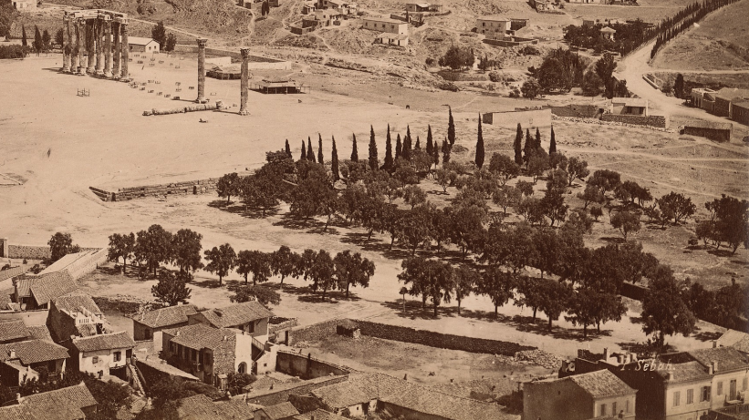
Εικόνα 4: Ο κήπος του Μακρυγιάννη. (Sebah, 1874)

Με ιδιαίτερη συγκίνηση κατέβηκα για να δω από κοντά τη σπηλιά, την οποία ο Μακρυγιάννης είχε μετασκευάσει σε εκκλησία, διωκόμενος επειδή διεκδικούσε σύνταγμα, σε ζοφερούς για την πατρίδα μας χρόνους:
Ὅταν κιντυνεύαμεν ἀπό τόν Ἀρμασπέρη καί συντροφιά του, ὁπού μέ εἶχε κλεισμένον μέ τά στρατέματα τόσες ἡμέρες [...] (...διά νά μιλῶ, μέ κιντύνευαν), εἶπα νά λευτερωθεῖ ἡ πατρίς καί νά φκιάσω εἰς τό περιβόλι μου μιάν ἐκκλησία, τήν Ἁγία Τριάδα τήν Χρυσοσπηλιώτισσα, ὅτ’ εἶναι σπηλιά ἐκεῖ, καί τόν Ἁ-Γιάννη τόν Βαφτιστή. Ἔφκιασα τήν σπηλιά, τήν μερεμέτισα καί ἔβαλα καί τήν ἁγία Τράπεζα καί ἔφκιασα καί τίς τρεῖς εἰκόνες· κάνοντας ἔξοδα τώρα διά τήν μεταβολή καί ἄλλα, δέν εἶχα τόν τρόπον· εἶπα, ὅποτε ὁ Θεός βοηθήσει καί νά στερεώσει τήν πατρίδα καί θρησκεία, τότε θά κάμω τό χρέος μου. (Μακρυγιάννης, 1985: 54-55)
Η ιερότητα του χώρου αυτού στη συνείδηση του Μακρυγιάννη διακρίνεται από τις άμεσες αναφορές του σε αυτόν με τη λέξη «η σπηλιά», στο δεύτερό του χειρόγραφο, στα Οράματα καί Θάματα. Σε αυτό καταγράφει τις θρησκευτικές του κυρίως εμπειρίες, διακρίνοντάς τις συνειδητά από τις στρατιωτικές και τις πολιτικές, τις οποίες έχει καταγράψει: «[...] εἰς τ’ ἄλλο τό στορικόν» (Μακρυγιάννης, 1985: 63), στα Απομνημονεύματα. Εκεί, αναφερόμενος σε αυτόν το χώρο, χρησιμοποιεί τη λέξη «το περιβόλι μου». Η ιερότητα αυτή διακρίνεται και από την υπόσχεση του Θεού, σε ένα από τα πολλά του οράματα, τα οποία καταγράφει στο δεύτερό του χειρόγραφο:

«καί θά σέ ἀξιώσει ὁ ἀφέντης μας νά λειτρουγήσουμεν καί εἰς τίς δύο ἐκκλησίες ὁπού θά φκιάσεις. (Τίς ἔχω ταμένες, μίαν εἰς τό περιβόλι μου, ἡ Ἁια-Τριάδα ἡ Χρυσοσπηλιώτισσα, καί ὁ Ἅγιος Γιάννης· ἔχω καί τήν ἐκκλησίαν μισοφκιασμένη καί τίς εἰκόνες [...] )». (Μακρυγιάννης, 1985: 106)

Σε πολλά σημεία του ίδιου χειρογράφου ο πιστός Μακρυγιάννης αφηγείται τις εμπειρίες του και δεν παύει, ακόμα και στις τελευταίες σελίδες του, να μαρτυρεί:
Τήν ἄλλη βραδιά ἡ χάρη της καί ὅλοι οἱ ἅγιοι μέ πήραν καί μέ πῆγαν εἰς τήν σπηλιά ὀπού’χω διά ἐκκλησία καί ἔκαμαν μιάν δοξολογίαν καί εἶχαν ἕνα χρυσό δέντρο καί ἕνα μαστέλο χρυσόν καί τοῦ’βαλαν μέσα τό δέντρο καί λένε: Τοῦτα εἶναι δικά σου καί τῶν παιδιῶν σου· ἄς καθίσουνε ἐδῶ· ἄλλη φορά θά τά ἰδεῖς, ὄχι τώρα. (Μακρυγιάννης, 1985: 129) Ξημερώνοντας Δευτέρα πάλι, ἀποβραδίς ὥς τό πουρνό κατέβῃ ὁ ἀφέντης καί ὁ Χριστός, ἡ Θεοτόκο καί ὅλοι οἱ ἅγιοι [...]. Τότε λέγει ὁ ἀφέντης μας: [...]. Ἐσύ Γιάννη, πίστη εἰς ἐμέ καί εἰς τήν βασιλείαν μου [...] νά φκιάσεις τίς ἐννιά (9) ἐκκλησίες [...] εἰς τό σπήλαιόν σου, ἁγία Τριάδα καί Παναϊγιά· [...] τοῦ ἁι-Γιάννη Βαπτιστῆ, πλησίον [...] καί νά εἶσαι ἐπιτηρητής εἰς αὐτά ὅλα [...] καί εἰς τίς ἐλεημοσύνες· καί δικαιοσύνη [...] μέ τήν εὐλογίαν μου ὥς τήν συντέλειαν τοῦ κόσμου. (Μακρυγιάννης, 1985: 205-208)

Ο Λουδοβίκος Φίλιππος της Γαλλίας (1773-1850)
«ἔκειντο ἐν τῷ περιβόλῳ τοῦ ναοῦ τοῦ Ὀλυμπίου Διός» (Βλαχογιάννης, 1907: Β΄, 432, σημ. 4)
Ιωσήφ Λουδοβίκος Άρμανσπεργκ (1787-1853): Βαυαρός πολιτικός και πρόεδρος του συμβουλίου της Αντιβασιλείας..
Ιανουάριος 1837 (Βλαχογιάννης, 1907: Β΄: 330)

